ФЕДЕРАЛЬНОЕ АГЕНТСТВО ЖЕЛЕЗНОДОРОЖНОГО ТРАНСПОРТА
Федеральное государственное бюджетное образовательное учреждение высшего профессионального образования
«Петербургский государственный университет путей сообщения
Императора Александра I»
(ФГБОУ ВПО ПГУПС)

Кафедра «Экономика транспорта»

РАБОЧАЯ ПРОГРАММА
дисциплины
«ФИНАНСЫ» (Б1.Б21)
для направления
38.03.01 «Экономика»
по профилю
«Бухгалтерский учет, анализ и аудит»,
«Налоги и налогообложение»

Форма обучения – очная, заочная

Санкт-Петербург
2016
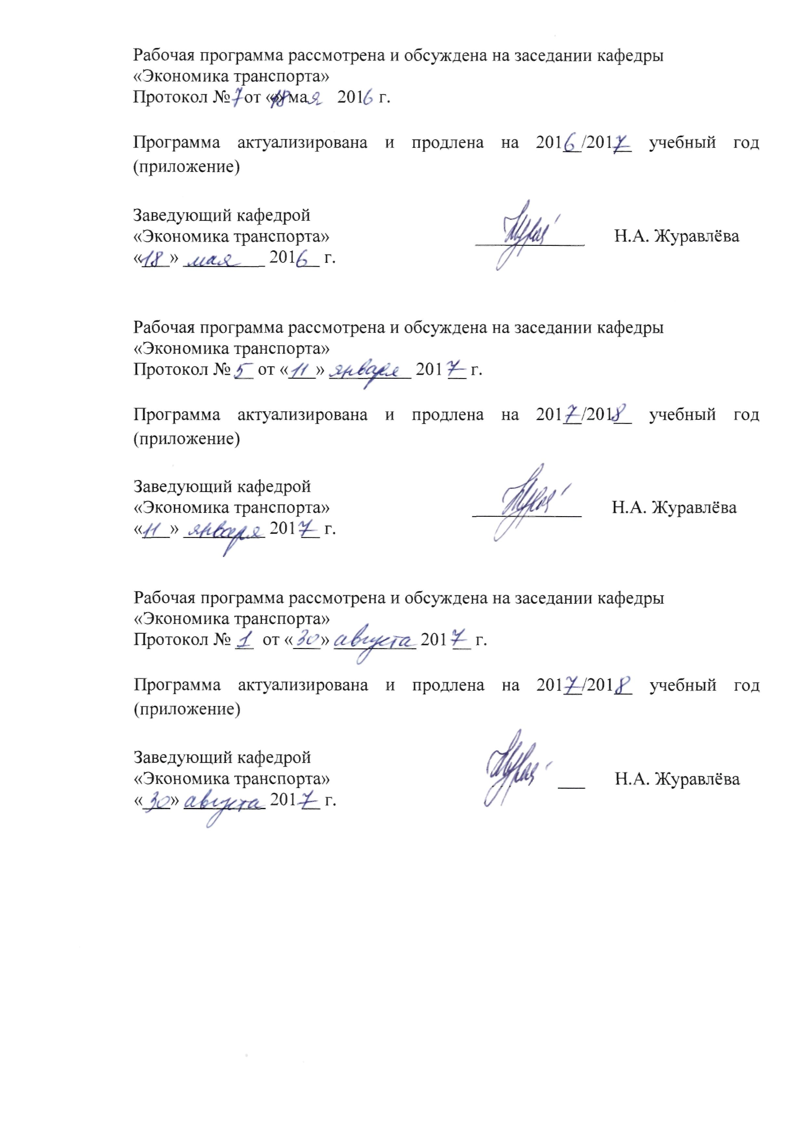

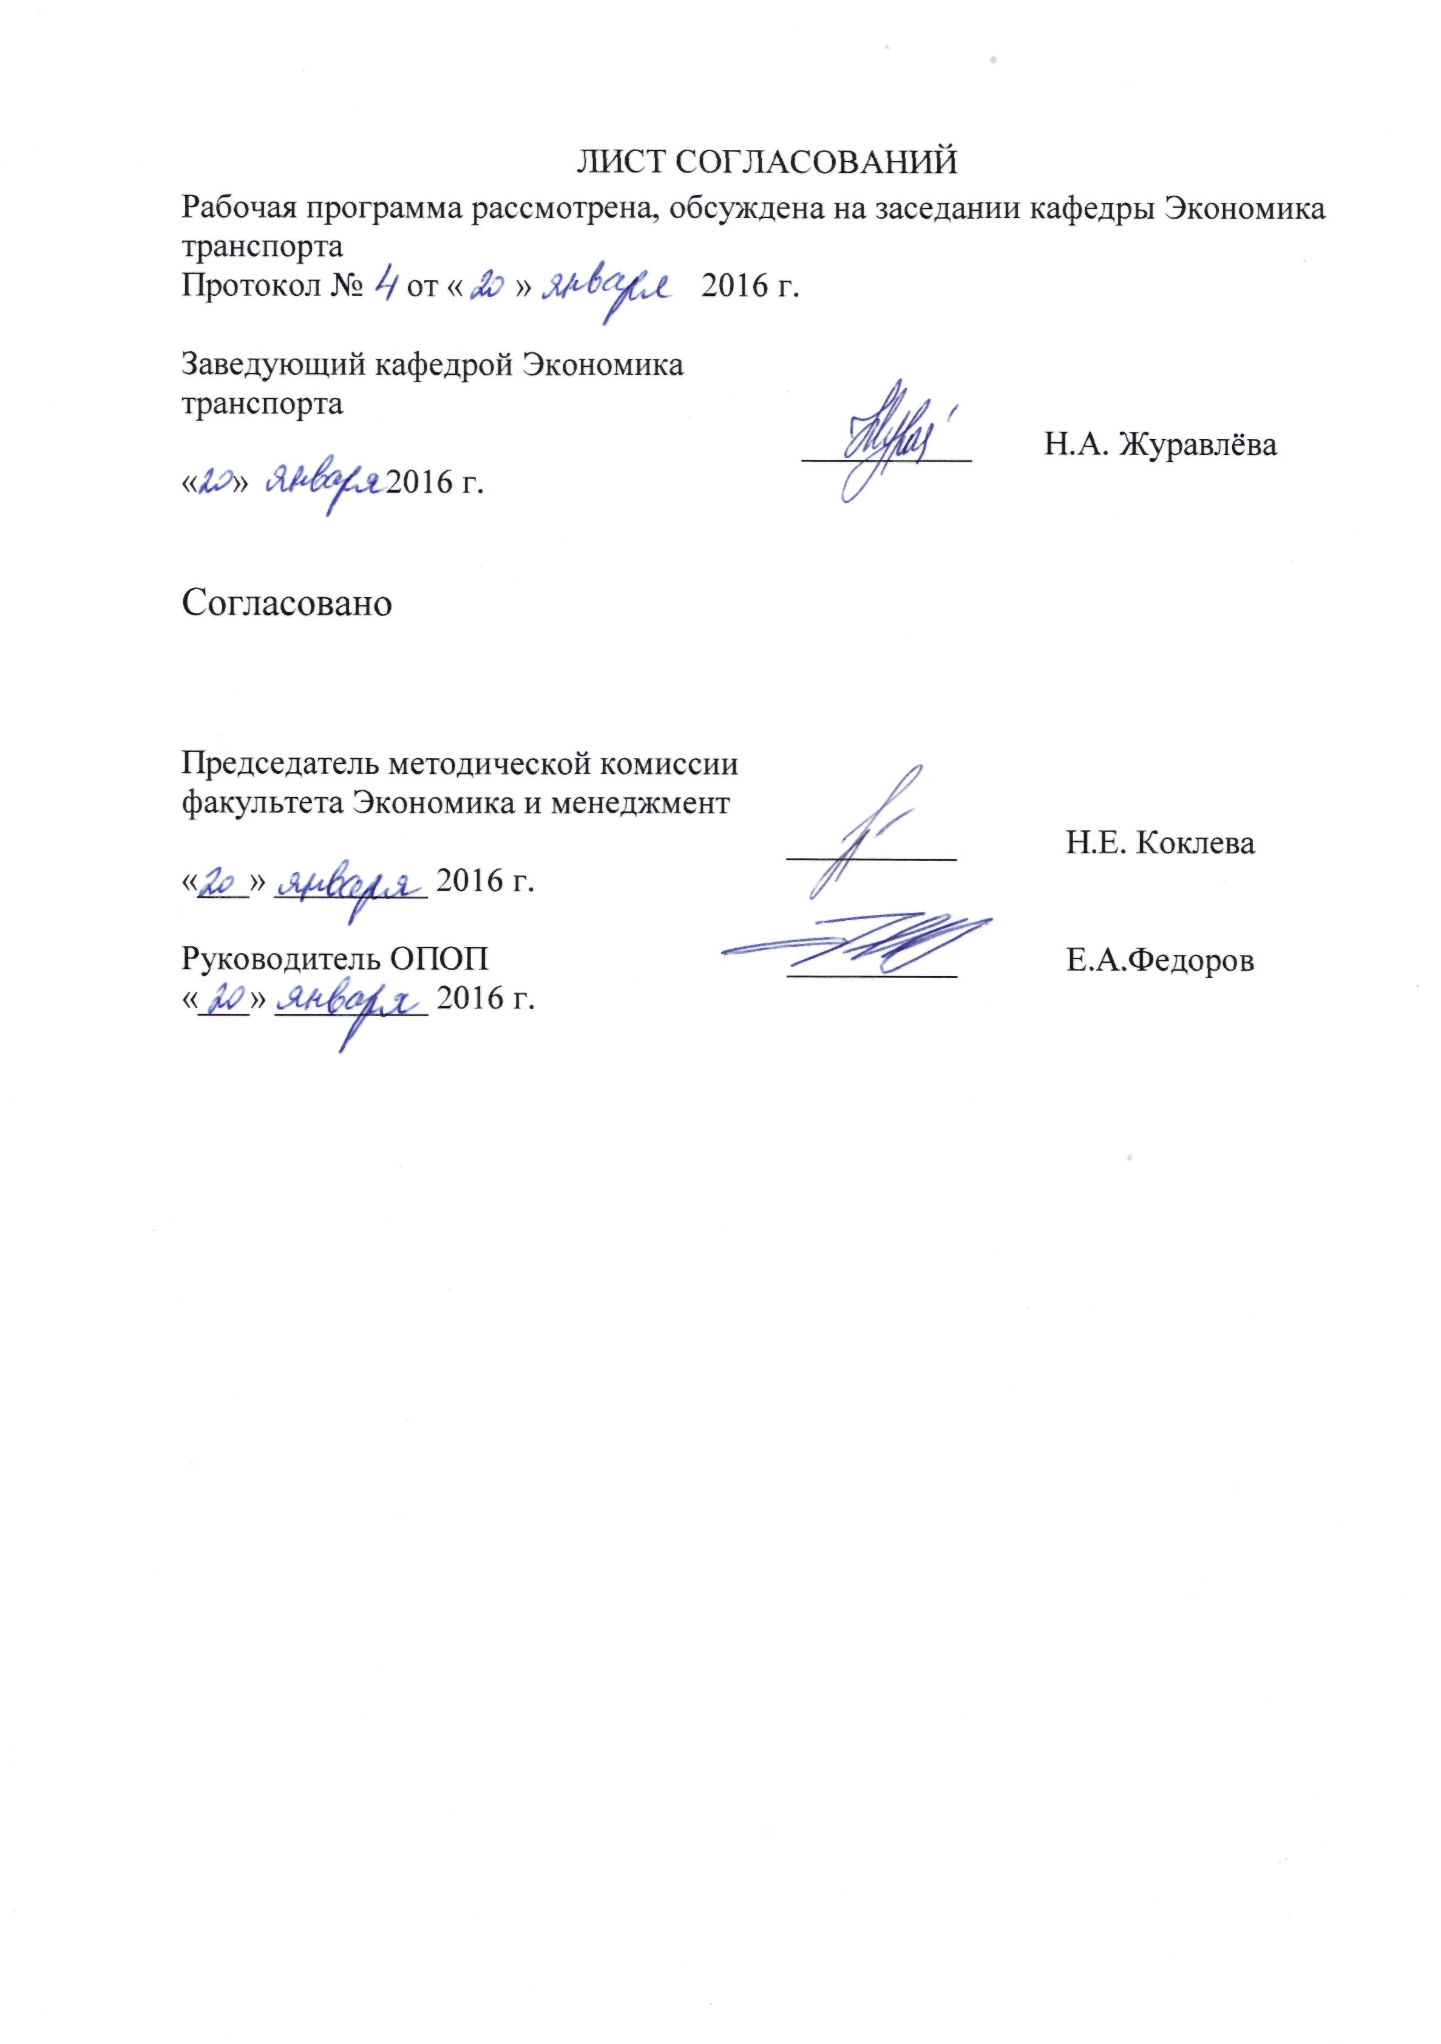

1 Цели и задачи дисциплины
Рабочая программа составлена в соответствии с ФГОС ВО, утвержденным «12» ноября 2015 г., приказ № 1327 по направлению подготовки 38.03.01 «Экономика» по дисциплине «Финансы».
Целями изучения дисциплины являются:
- получение слушателями фундаментальных знаний в области финансов;
- формирование у студентов знаний в области теоретических основ и закономерностей функционирования экономики, изучение базовых экономических понятий, выявление проблем экономического характера на уровне микроэкономики, рассмотрение возможных способов их решения.
Для достижения поставленных целей решаются следующие задачи:
- изучение основных разделов теории финансов: понятие финансов, сущность и функции финансов, государственные финансы, финансы предприятия, финансовые рынки и финансовые посредники, международные финансы;
- развитие навыков решения практических задач в рамках каждого из изучаемых разделов теории финансов.

2 Перечень планируемых результатов обучения по дисциплине, соотнесенных с планируемыми результатами освоения основной образовательной программы
Планируемыми результатами обучения по дисциплине являются: приобретение знаний, умений, навыков.
В результате освоения дисциплины обучающийся должен:
ЗНАТЬ:
- терминологию, принятую в финансовых дисциплинах;
- теоретические основы организации финансов;
- основы управления финансовыми ресурсами на различных уровнях экономической системы;
- роль и структуру финансовых инструментов;
- основы денежно-кредитного регулирования на финансовом рынке.
УМЕТЬ:
- применять на практике нормы действующего законодательства;
- понимать и анализировать финансовые и статистические данные;
- охарактеризовать общественное назначение финансов;
- охарактеризовать основные задачи, решаемые в финансовой сфере;
- назвать основные задачи управления финансами предприятий.
ВЛАДЕТЬ:
- методами работы с основными формами финансовой отчетности;
- методами расчета финансовых показателей;
- навыками в анализе и принятии финансовых решений.
Приобретенные знания, умения, навыки и/или опыт деятельности, характеризующие формирование компетенций, осваиваемые в данной дисциплине, позволяют решать профессиональные задачи, приведенные в соответствующем перечне по видам профессиональной деятельности в п. 2.4 основной профессиональной образовательной программы (ОПОП).
Процесс изучения дисциплины направлен на формирование следующих профессиональных компетенций (ПК), соответствующих видам профессиональной деятельности, на которые ориентирована программа бакалавриата:
расчетно-экономическая деятельность:
- способность собрать и проанализировать исходные данные, необходимые для расчета экономических и социально-экономических показателей, характеризующих деятельность хозяйствующего субъекта (ПК-1);
- способность на основе типовых методик и действующей нормативно-правовой базы рассчитать экономические и социально-экономические показатели, характеризующие деятельность хозяйствующих субъектов (ПК-2);
аналитическая, научно-исследовательская деятельность:
- способность анализировать и интерпретировать финансовую, бухгалтерскую и иную информацию, содержащуюся в отчетности предприятий различных форм собственности, организаций, ведомств и т.д. и использовать полученные сведения для принятия управленческих решений (ПК-5).
Область профессиональной деятельности обучающихся, освоивших данную дисциплину, приведена в п. 2.1 ОПОП.
Объекты профессиональной деятельности обучающихся, освоивших данную дисциплину, приведены в п. 2.2 ОПОП.
3. Место дисциплины в структуре основной образовательной программы
Дисциплина «Финансы» относится к базовой части и является обязательной дисциплиной.

4. Объем дисциплины и виды учебной работы
Для очной формы обучения:
Вид учебной работы | Всего часов | Семестр
Вид учебной работы | Всего часов | 5
Контактная работа (по видам учебных занятий) | 54 | 54
В том числе:
- лекции (Л) | 36 | 36
- практические занятия (ПЗ) | 18 | 18
- лабораторные работы (ЛР) | - | -
Самостоятельная работа (СРС) (всего) | 36 | 36
Контроль | 54 | 54
Форма контроля знаний | Э, КП | Э, КП
Общая трудоемкость: час / з.е. | 144 / 4 | 144 / 4

Для заочной формы обучения:
Вид учебной работы | Всего часов | Семестр
Вид учебной работы | Всего часов | 3
Контактная работа (по видам учебных занятий) | 18 | 18
В том числе:
- лекции (Л) | 10 | 10
- практические занятия (ПЗ) | 8 | 8
- лабораторные работы (ЛР) | - | -
Самостоятельная работа (СРС) (всего) | 122 | 122
Контроль | 4 | 4
Форма контроля знаний | З, КП | З, КП
Общая трудоемкость: час / з.е. | 144 / 4 | 144 / 4

5 Содержание и структура дисциплины
5.1 Содержание дисциплины
№ п/п | Наименование  раздела дисциплины | Содержание раздела
1 | Финансы как экономическая  категория | Экономическая сущность финансов, их роль в системе денежных отношений рыночного хозяйства. Функции финансов. Дискуссионные вопросы теории финансов. Основы использования финансов в общественном воспроизводстве.
2 | Финансовая система государства. Государственные и муниципальные финансы.  Бюджет как основное звено финансовой системы. | Финансовая система: понятие, принципы построение. Характеристика финансовой системы РФ. Финансы профессиональных участников финансовых рынков.  Содержание и роль бюджета в социально-экономическом развитии государства. Принципы построения бюджетной системы, бюджетное устройство. Доходы и расходы федерального бюджета. Система межбюджетных отношений. Внебюджетные фонды РФ. Бюджетный процесс и его участники. Налоговое регулирование экономики Содержание и роль бюджета в социально-экономическом развитии государства. Принципы построения бюджетной системы, бюджетное устройство. Доходы и расходы федерального бюджета. Система межбюджетных отношений.
3 | Государственные внебюджетные фонды | Понятие, принципы, виды и источники формирования государственных внебюджетных фондов. Характеристика государственных социальных внебюджетных фондов.
4 | Государственный и муниципальный кредит | Государственный кредит как экономическая категория. Деятельность государства в качестве заемщика. Управление государственным долгом. Российская Федерация как кредитор и гарант.
5 | Финансовая политика государства. Финансовый контроль. | Финансовая политика: содержание, задачи, проводники. Классификация финансовой политики. Финансовый контроль: сущность, задачи, классификация. Органы государственного и негосударственного финансового контроля. Финансовые санкции и их классификация.
6 | Основы организации финансов предприятия | Сущность и основные функции финансов предприятий. Особенности организаций финансов предприятий различных организационно-правовых форм. Финансы коммерческих организаций: особенности формирования и использования финансовых ресурсов. Финансы организаций, осуществляющих некоммерческую деятельность. .
7 | Финансы домашних хозяйств. Страхование. | Понятие домашнего хозяйства. Система финансовых отношений домашних хозяйств.  Социально-экономическая сущность и функции финансов домашних хозяйств. Источники финансовых ресурсов домашних хозяйств. Денежные доходы домашних хозяйств, их формы. Измерение доходов домашних хозяйств. Совокупные, располагаемые, номинальные и реальные доходы населения. Понятия минимального потребительского бюджета (МПБ) и бюджета прожиточного минимума (БПМ). Расходы домашних хозяйств, их классификация. Обязательные расходы, расходы на потребление, и денежные сбережения домашних хозяйств.  Особенности организации финансов субъектов хозяйствования без образования юридического лица  Рисковый характер общественного производства, необходимость его страховой защиты. Экономическая сущность страхования, его отличительные признаки, определение. Функции страхования. Страховой фонд как источник возмещений последствий страховых случаев. Методы формирования страхового фонда; направления его использования.

5.2 Разделы дисциплины и виды занятий
Для очной формы обучения:
№ п/п | Наименование раздела дисциплины | Л | ПЗ | ЛР | СРС
 | Финансы как экономическая  категория | 6 | 2 | - | 4
 | Финансовая система государства. Государственные и муниципальные финансы.  Бюджет как основное звено финансовой системы. | 6 | 4 | - | 6
 | Государственные внебюджетные фонды | 6 | 4 | - | 4
 | Государственный и муниципальный кредит | 4 | 2 | - | 4
 | Финансовая политика государства. Финансовый контроль. | 2 | 2 | - | 6
 | Основы организации финансов предприятия | 6 | 2 | - | 6
 | Финансы домашних хозяйств. Страхование. | 6 | 2 | - | 6
 | Итого | 36 | 18 |  | 36

Для заочной формы обучения:
№ п/п | Наименование раздела дисциплины | Л | ПЗ | ЛР | СРС
 | Финансы как экономическая  категория | 2 | - | - | 15
 | Финансовая система государства. Государственные и муниципальные финансы.  Бюджет как основное звено финансовой системы. | 2 | 4 | - | 20
 | Государственные внебюджетные фонды | 2 | 2 | - | 16
 | Государственный и муниципальный кредит | - | - | - | 16
 | Финансовая политика государства. Финансовый контроль. | - | - | - | 15
 | Основы организации финансов предприятия | 4 | 2 | - | 20
 | Финансы домашних хозяйств. Страхование. | - | - | - | 20
 | Итого | 10 | 8 |  | 122

6 Перечень учебно-методического обеспечения для самостоятельной работы обучающихся по дисциплине
№  п/п | Наименование раздела | Перечень учебно-методического обеспечения
 | Финансы как экономическая  категория | Финансы [Текст] : учебник для академического бакалавриата: для студентов высших учебных заведений, обучающихся по экономическим направлениям и специальностям / под ред.: М. В. Романовского, Н. Г. Ивановой ; С.-Петерб. гос. экон. ун-т. - 5-е изд., перераб. и доп. - Москва : Юрайт, 2015
Финансовая система государства. Государственные и муниципальные финансы.
Бюджет как основное звено финансовой системы.
 | Государственные внебюджетные фонды
 | Государственный и муниципальный кредит
 | Финансовая политика государства. Финансовый контроль.
 | Основы организации финансов предприятия
 | Финансы домашних хозяйств. Страхование.

7 Фонд оценочных средств для проведения текущего контроля успеваемости и промежуточной аттестации обучающихся по дисциплине
Фонд оценочных средств по дисциплине «Финансы» является неотъемлемой частью рабочей программы и представлен отдельным документом, рассмотренным на заседании кафедры «Экономика транспорта» и утвержденным заведующим кафедрой.

8 Перечень основной и дополнительной учебной литературы, нормативно-правовой документации и других изданий, необходимых для освоения дисциплины
8.1 Перечень основной учебной литературы, необходимой для освоения дисциплины
- Нешитой А. С. Финансы, денежное обращение и кредит. — Москва: Дашков и К 2015 г.— 640 с. — Электронное издание. — ISBN 978-5-394-01394-2
- Белоглазова Г.Н. Кроливецкая Л.П. (ред.) Финансовые рынки и финансово-кредитные институты. Учебное пособие. Стандарт третьего поколения. — СПб. Питер, 2013. — 384 с. – Электронное издание– ISBN 978-5-98704-657-9
- Балакина, А. П. и Бабленкова И. И. под ред. Финансы. [Электронный ресурс] / А. П. и Бабленкова И. И. под ред. Балакина. - Москва : Дашков и К, 2015. - 384 с. : ил. - ISBN 978-5-394-01500-7

8.2 Перечень дополнительной учебной литературы, необходимой для освоения дисциплины
- Финансы [Текст] : учебник для академического бакалавриата: для студентов высших учебных заведений, обучающихся по экономическим направлениям и специальностям / под ред.: М. В. Романовского, Н. Г. Ивановой ; С.-Петерб. гос. экон. ун-т. - 5-е изд., перераб. и доп. - Москва : Юрайт, 2015. - 554 с. : рис., табл. - (Бакалавр. Академический курс). - ISBN 978-5-9916-4385-6. - ISBN 978-5-9692-1627-3
- Финансы: Учебник – 2-е изд. / Грязнова А.Г., Маркина Е.В. – М.: Финансы и статистика, 2012. – 496 с. - [Электронный ресурс]. – Режим доступа: http://e.lanbook.com/
- Наумов В.В., Сокольникова О.Б. Финансы предприятий: Учебно-методические материалы. - [Электронный ресурс] : – Режим доступа: http://window.edu.ru/resource/237/38237М.: МИЭМП, 2005. - 33 с.

8.3 Перечень нормативно-правовой документации, необходимой для освоения дисциплины
- Гражданский кодекс Российской Федерации: [Электронный ресурс]: федер. закон в 4 ч.: по состоянию на 08.12.2015г. – Режим доступа: Консультант плюс.
- Трудовой кодекс Российской Федерации [Электронный ресурс]: федер. закон от 30.12.2001г. № 197-ФЗ – Режим доступа: Консультант плюс.
- Налоговый кодекс Российской Федерации: [Электронный ресурс]: федер. закон часть первая от 31 июля 1998 г. № 146-ФЗ и часть вторая от 05 августа 2000 года № 117-ФЗ – Режим доступа: Консультант плюс.
- О финансовой аренде (лизинге) [Электронный ресурс]: федер. закон от 29.10.1998г. № 164-ФЗ – Режим доступа: Консультант плюс.
- О классификации основных средств, включаемых в амортизационные группы [Электронный ресурс]: постановление Правительства Рос. Федерации от 01.01.2002 №1 – Режим доступа: Консультант Плюс.
- Отчет о движении денежных средств (ПБУ 23/2011) [Электронный ресурс]: утв. приказом М-ва финансов Рос. Федерация от 02.02.2011г. № 11н. – Режим доступа: Консультант Плюс.
- Учет основных средств (ПБУ 6/01) [Электронный ресурс]: утв. приказом М-ва финансов Рос. Федерация от 30.03.2001г. № 26н – Режим доступа: Консультант Плюс.
- Учетная политика организации (ПБУ 1/2008) [Электронный ресурс]: утв. приказом М-ва финансов Рос. Федерация от 06.10.2008г. №106н ред. 08.11.2010. – Режим доступа: Консультант Плюс.
- Учет финансовых вложений (ПБУ 19/02) [Электронный ресурс]: утв. приказом М-ва финансов Рос. Федерация от 10.12.2002г. №126н ред. 08.11.2010. – Режим доступа: Консультант Плюс.
- Бухгалтерская отчетность организации (ПБУ 4/99) [Электронный ресурс]: утв. приказом М-ва финансов Рос. Федерация от 06.07.1999г. № 43н ред. 08.11.2010. – Режим доступа: Консультант Плюс.
- Расходы организации (ПБУ 10/99) [Электронный ресурс] : утв. приказом М-ва финансов Рос. Федерация от 06.05.1999г. № 33н – Режим доступа: Консультант Плюс.
- Доходы организации (ПБУ 9/99) [Электронный ресурс]: утв. приказом М-ва финансов Рос. Федерация от 06.05.1999г. № 32н – Режим доступа: Консультант Плюс.

8.4 Другие издания, необходимые для освоения дисциплины
При освоении данной дисциплины другие издания не используется.

9. Перечень ресурсов информационно-телекоммуникационной сети «Интернет», необходимых для освоения дисциплины

- Личный кабинет обучающегося и электронная информационно-образовательная среда. [Электронный ресурс]. – Режим доступа: http://sdo.pgups.ru/ (для доступа к полнотекстовым документам требуется авторизация).
- Система Консультант Плюс [Электронный ресурс]– Режим доступа: http://www.consultant.ru;
- Гарант Информационно-правовой портал [Электронный ресурс]– Режим доступа: http://www.garant.ru.
- Единое окно доступа к образовательным ресурсам Плюс [Электронный ресурс]– Режим доступа: http://window.edu.ru

10. Методические указания для обучающихся по освоению дисциплины
Порядок изучения дисциплины следующий:
- Освоение разделов дисциплины производится в порядке, приведенном в разделе 5 «Содержание и структура дисциплины». Обучающийся должен освоить все разделы дисциплины с помощью учебно-методического обеспечения, приведенного в разделах 6, 8 и 9 рабочей программы.
- Для формирования компетенций обучающийся должен представить выполненные типовые контрольные задания или иные материалы, необходимые для оценки знаний, умений, навыков предусмотренные текущим контролем (см. фонд оценочных средств по дисциплине).
По итогам текущего контроля по дисциплине, обучающийся должен пройти промежуточную аттестацию (см. фонд оценочных средств по дисциплине).

11. Перечень информационных технологий, используемых при осуществлении образовательного процесса по дисциплине, включая перечень программного обеспечения и информационных справочных систем
Перечень информационных технологий, используемых при осуществлении образовательного процесса по дисциплине:
- технические средства (компьютерная техника и средства связи (персональные компьютеры, проектор);
- методы обучения с использованием информационных технологий (демонстрация мультимедийных материалов);
- электронная информационно-образовательная среда Петербургского государственного университета путей сообщения Императора Александра I [Электронный ресурс]. Режим доступа: http://sdo.pgups.ru.
Дисциплина обеспечена необходимым комплектом лицензионного программного обеспечения, установленного на технических средствах, размещенных в специальных помещениях и помещениях для самостоятельной работы: операционная система Windows, MS Office.

12. Описание материально-технической базы, необходимой для осуществления образовательного процесса по дисциплине

Материально-техническая база обеспечивает проведение всех видов учебных занятий, предусмотренных учебным планом по направлению 38.04.01 «Экономика» и соответствует действующим санитарным и противопожарным нормам и правилам.
Она содержит:
- помещения для проведения лекционных и практических занятий (занятий семинарского типа), курсового проектирования, укомплектованных специализированной учебной мебелью и техническими средствами обучения, служащими для представления учебной информации большой аудитории
